V2 – Herstellung eines Natriumhydrogencarbonat-Zitronensäure-Löschers
In dem Versuch wird eine Möglichkeit zur selbstständigen Herstellung eines Feuerlöschers vorgestellt.

Gefahrenstoffe
Natriumhydrogencarbonat |  |  | H: - |  |  | P: -
Zitronensäure |  |  | H: 319 |  |  | P: 305-351-338
Wasser |  |  | H: - |  |  | P: -
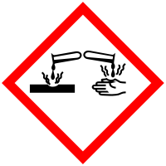 | 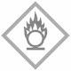 | 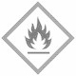 |  |  |  |  | 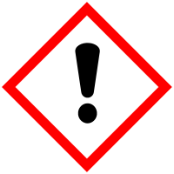

Materialien: Spülmittel, Erlenmeyerkolben, Stopfen mit Loch, gewinkeltes Glasrohr, Kerze
Chemikalien: Zitronensäure, Natriumhydrogencarbonat, Wasser
Durchführung: In den Erlenmeyerkolben werden zu 300 mL Wasser 5 Spatellöffel Natriumhydrogencarbonat gegeben. Anschließend wird solange gerührt bis eine Lösung entstanden ist. Zu dieser werden 20 Tropfen Spülmittelgegeben. Im folgenden Schritt werden zwei Spatellöffel Zitronensäure zu dem Gemisch gegeben. Das Gefäß muss anschließend sofort mit dem Stopfen, in dem das Glasrohr befestigt wurde, verlöschen werden. Mit dem entstehenden Produkt kann eine Kerze gelöscht werden.
Beobachtung: Nach Zugabe der Zitronensäure beginnt das Gemisch stark zu schäumen. Es ist dementsprechend eine Gasentwicklung zu beobachten. Der Schaum des Feuerlöschers erlischt die Kerzenflamme.
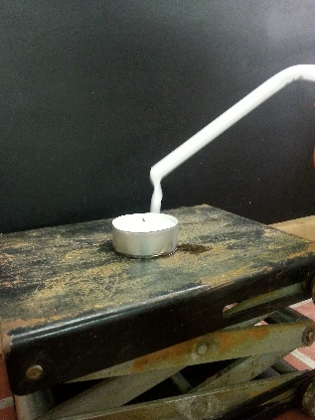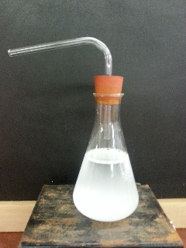
Abb. 2 – Löschvorgang der Kerzenflamme durch „Lösch“schaum (links), Aufbau des Feuerlöschers (rechts).
Deutung: Die Zitronensäure ist eine stärkere Säure als das Hydrogencarbonat und gibt deshalb ihr Proton ab. Eins der Produkte bei dieser Reaktion ist CO₂ anhand dessen Entstehung die Gasentwicklung zu erklären ist. Es läuft folgende Reaktion ab:
$${NaHCO}_{3(s)}+C_{6}H_{8}O_{7(s)}→{NaC}_{6}H_{7}O_{7(s)}+{H_{2}O}_{(l)}+{CO}_{2(g)}$$
Entsorgung: Die Entsorgung erfolgt über den Abfluss.
Literatur: [2] H. Hicke, http://www.unterrichtsmaterial-schule.de/chemievorschau4.shtml, (zuletzt abgerufen am 23.07.2016)
Im Verlauf dieser Unterrichtseinheit sollen drei verschiedene Feuerlöscher selbst gebaut werden. Im Anschluss daran sollen die SuS anhand ihres neuerlangten Wissens einschätzen können bei welchem Brennmaterial welcher Feuerlöschertyp verwendet werden muss.

